Jona, 20. Mai 2019

Medienmitteilung
Sporttag der Heilpädagogischen Schule der Stiftung Balm
Mitenand sind wir die Stärksten
Unter dem Motto 'Mitenand sind wir die Stärksten' erlebten die rund 90 Schülerinnen und Schüler der Heilpädagogischen Schule Rapperswil und Schänis am vergangenen Donnerstag einen ausgelassenen und unvergesslichen Tag. Die Sportanlage Grünfeld in Jona war erfüllt von Kinderlachen, Hopp-Rufen und Siegesjubel.
Schon lange freuten sich die Schülerinnen und Schüler auf diesen besonderen Tag: Anstatt Lernen im Klassenzimmer gab es Spiel, Sport und Spass. Während am Morgen ein Postenlauf auf dem Programm stand, wurde am Nachmittag eifrig Fussball gespielt. Und wer nicht Fussballspielen wollte oder konnte, verbrachte seine Zeit mit lustigen Spielen oder in der Hüpfburg.
Der Sporttag stand unter dem Zeichen Fairness und Spass und die rund 90 Kinder mit geistiger Beeinträchtigung erlebten ein fröhliches Miteinander, geprägt von Rücksichtnahme und gegenseitiger Unterstützung. Rund 100 Mitarbeitende und freiwillige Helfer der Heilpädagogischen Schule begleiteten die Sportlerinnen und Sportler durch den Tag. Ab dem Mittag standen dann auch viele Eltern an der Bande und feuerten ihre Töchter und Söhne an.
Mit einem Fussball und einer Glace für alle ging es am späteren Nachmittag müde aber glücklich nach Hause.
Finanziell unterstützt wurde der Anlass unter anderem von der Stiftung Kinderhilfe Sternschnuppe, vom Civitan Club Zürichsee und von der Energie Zürichsee Linth AG.

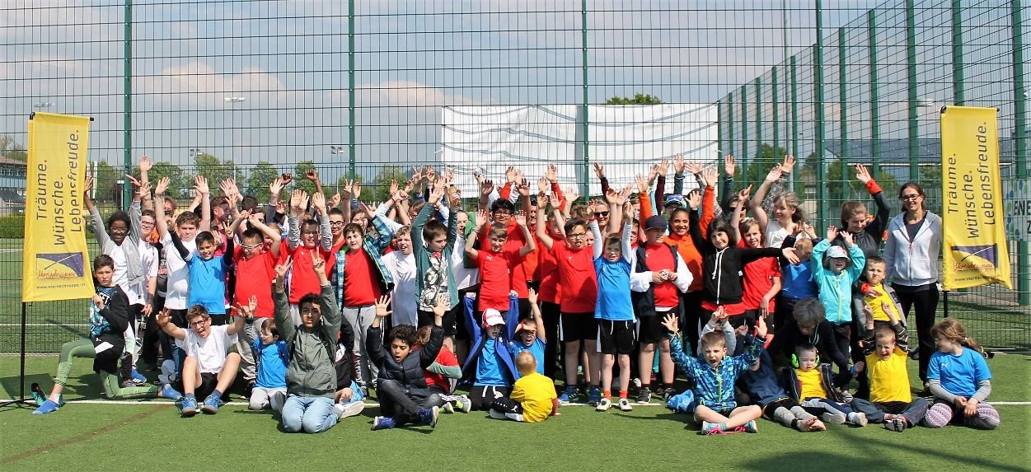
Medienkontakt
Priska Engelbogen, Leiterin Marketing, Kommunikation & Fundraising
Telefon 055 220 65 91, E-Mail: priska.engelbogen@stiftungbalm.ch

Fachkontakt
Stephan Baldenweg, Rektor Heilpädagogische Schule
Telefon 055 220 10 55, E-Mail: stephan.baldenweg@stiftungbalm.ch

Stiftung Balm
Die Stiftung Balm sieht ihre Aufgabe darin, gemeinsam mit und für Menschen mit Beeinträchtigung Zukunftsperspektiven und Lebensräume zu gestalten. Sie sollen selbstbestimmend am Leben teilhaben und sich wohl fühlen. Zum Angebot der Stiftung gehören eine Heilpädagogische Schule mit 90 Schülerinnen und Schülern sowie unterschiedliche Wohn-, Arbeits- und Beschäftigungsformen an verschiedenen Standorten. Die Industriewerkstatt und der Gartenbau befinden sich in Jona, das Werkatelier, das Blumengeschäft «arte e fiori» sowie das Restaurant Kreuzli in Rapperswil. Ebenfalls zur Stiftung gehören das Wohnheim, die Gärtnerei, die Wäscherei, die Grossküche und das Catering, der Balmhof sowie das Café Balm auf dem Balm-Areal in Jona. Mit 107 Wohnplätzen, 85 Beschäftigungs- und 158 betreuten Arbeitsplätzen - davon 12 für Auszubildende - sowie rund 340 Mitarbeitenden ist die Stiftung Balm eine der grössten Institutionen im Kanton St. Gallen. Um mehr zu erfahren, besuchen Sie unsere Homepage www.stiftungbalm.ch

